Консультация для родителей

«Огонь друг – огонь враг»

Подготовила: Тутатчикова Н.И
Долго, бесконечно долго и неотрывно можно смотреть на огонь. Живые языки пламени то танцуют, мечутся, прихотливо изгибаясь, то заворожено колышутся, поют нам что-то на гулком первозданном языке, рисуют дымом таинственные арабески… А то вдруг выстреливают в небо неожиданным фейерверком искр!.. А вы задумывались над тем, что именно от древнерусского слова «искра» происходит другое слово – «искренность»? Искренность – значит правдивость. Древние славяне считали, что Правда всегда тесно связана с Огнём, младшим братом Солнца. Все народы мира испокон веков поклонялись огню и правде, вечно сгорающей и всегда восстанавливающей из огненного пепла. Об этом свидетельствуют многочисленные обряды, легенды и мифы об этой очищающей и неутомимой стихии.
Правила пожарной безопасности нам настолько знакомы, что порой кажется. Что все их знают уже с пелёнок. Но ребёнок не впитывает их с молоком матери – необходимые знания он может получить только от взрослых!
Знание и соблюдение противопожарных требований только тогда становятся естественными в поведении человека, когда они привиты с детства. Именно в дошкольном возрасте возникают благоприятные условия для воспитания у ребёнка чувства опасности перед огнём, навыков умелого обращения с ним и овладения знаниями, помогающими предупредить возгорание или сориентироваться в сложной ситуации пожара.
Потребность обучения детей правилам пожарной безопасности подтверждает статистика пожаров из-за шалости детей с огнём. Анализ многих происшествий, связанных с поведением ребёнка во время пожара, показывает. Что малышей отличает пассивно – оборонительная реакция: от страха ребёнок прячется в укромные места вместо того, чтобы покинуть горящий дом или позвать на помощь. Вместе с тем, детям свойственна тяга к огню, и поэтому запреты, как правило, малоэффективны. Необходимо вести постоянную, целенаправленную работу по привитию навыков осторожного обращения с огнём, давать знания о свойствах огня и дыма, учить правильному поведению в экстремальной ситуации пожара.
Часто причиной пожара является детская шалость. В большинстве случаев дошкольники не придают значения скрытой опасности огня, играя со спичками, взрывоопасными предметами, легковоспламеняющимися предметами.
Родители подходят к этой проблеме недостаточно серьёзно. Разрешают детям играть огнеопасными предметами, у многих зажигалка является привычной игрушкой. Чтобы изменить отношение человека к этой проблеме, нужно уже на дошкольном этапе развития ребёнка начинать заниматься этой проблемой. Необходимо изменить сознание и отношение людей к противопожарной безопасности, а детский возраст является самым благоприятным для формирования правил пожарной безопасности.
В связи с тем, что ситуации, когда ребёнок может неосторожно себя вести с пожароопасными предметами, чаще всего возникают вне рамок дошкольного учреждения. Поэтому для педагогов важно, чтобы сведения, полученные ребёнком в детском саду, находили своё подтверждение в кругу семьи.
Задача педагогов и родителей помочь детям хорошо запомнить основную группу пожароопасных предметов, которыми нельзя самостоятельно пользоваться. Перед тем как пойти в детский сад, просите ребёнка проверить – выключены ли все электроприборы в квартире, чаще спрашивайте, с какими предметами нельзя играть.
- обязательно, познакомить детей с огнём и его свойствами;
- формировать чувство ответственности за свои поступки и личное отношение к
соблюдению и нарушению правил пожарной безопасности;
- осознанное отношение к себе как к активному субъекту противопожарной безопасности;
- научить детей грамотно действовать при пожаре: набирать номер телефона пожарной части, вести диалог с пожарными по телефону ( чётко знать и называть адрес );
- знакомить со средствами пожаротушения;
- способствовать овладению приёмами элементарного практического взаимодействия с окружающими предметами, с помощью которых можно потушить пожар;
- воспитывать в детях уверенность в своих силах, проводить профилактику страха перед огнём;
* знакомить детей с видами пожарной техники;
* знакомить детей с профессией пожарных, воспитывать уважение к ним. Желание подражать их поведению и поступкам ( в играх, общении, бытовых ситуациях );
* поддерживать стремление быть сильными и смелыми; воспитывать желание оказывать помощь другими.
Обязательно, объясните ребёнку, что огонь может быть не только врагом, но и другом человека. Ведь в далёкие времена, когда люди не умели его добывать, они мёрзли от холода и ели сырую пищу…
Грозы бушевали, молнии сверкали.
И в пещеру давний предок притащил горящих веток.
Стал огонь в пещере жить, в темноте гореть-служить,
Дым спасал от комарья, свет – от лютого зверья,
Жар сушил и согревал, мясо жарить помогал…
Пращур у огня плясал и на стенах рисовал,
И, в лохматой шкуре сидя, возле красного костра,
На огонь звезды далёкой, мог глядеть он до утра.
Поэтому огонь нужен, но главное – помнить об опасности и быть с ним очень осторожным.
Ростом спичка-невеличка – не смотрите, что мала.
Эта спичка-невеличка может сделать много зла.
Если ты включил утюг, убегать не надо вдруг.
Закрывая в доме дверь – всё ли выключил, проверь.
Если близко телефон и тебе доступен он.
Нужно «01» набрать и быстрей пожарных звать.
Если же большой огонь, дымом всё объято.
Выбегать из дома вон надо всем ребята.
И на помощь поскорей ты зови, зови людей.
Поиграйте с ребёнком в игру: вы будите перечислять действия, а ребёнок должен выделить (хлопнуть в ладоши, топнуть и т.д.) только те, которые могут привести к пожару. Используйте каждый раз новые слова: рисование, поджигание бумаги, пение, игра с зажигалкой, изготовление аппликации, зажигание свечки и т.д.
Можно использовать для чтения детскую литературу: «Путаница» К. Чуковского, «Жил на свете слонёнок» Г. Цыферова, «Кошкин дом» С. Я. Маршака. Обсудите с детьми опасные ситуации, в которые попали персонажи прочитанных произведений. Спросите их, почему так произошло. Поинтересуйтесь, как им следовало правильно поступить в каждом из рассмотренных случаев.
Загадайте детям загадки:
1. Эта профессия важная, самая отважная
Злой огонь он побеждает, правилами предупреждает.
Он на помощь всем придёт и спасёт из тьмы угарной. Кто он дети? (он пожарный)
2. И в школе, в больнице, и в детском саду.
Стоит он на страже, стоит на посту.
О нём знает каждый житель, называется он? (огнетушитель)
3. Не «кишка» и не «шланг» называется.
Прячется он в шкаф пожарный,
Он упругий как удав, что же это, дети? (пожарный рукав)
4. Защитит он кожу, защитит глаза.
В нём ты на слона похожий
И в дыму с ним ты уверен всегда. Не пропустит удушливый газ,
А называется он? (противогаз)
5. Рыжий зверь в печи сидит, рыжий зверь на всех сердит!
Он со злости ест дрова, может час, а может два.
Ты его рукой не тронь, искусает всю ладонь. (огонь)
Расскажите детям, почему так опасно играть с электронагревательными и иными бытовыми приборами. Огонь каждый день помогает человеку, делает нашу жизнь интереснее, теплее, уютнее. Значительную часть своей жизни человек проводит в домашних условиях – дома, в квартире. Заглянем в любую квартиру: мы найдём десятки приборов, представляющих при неумелом или беспечном пользовании большую опасность. Это – электрические приборы (плиты, чайники, утюги, телевизоры). А сколько различной мебели, которая не только легко горит, но и выделяет при горении ядовитые газы. А печи, газовые плиты. Именно поэтому нельзя оставлять без присмотра утюг, плитку, другие приборы.
Пусть ребёнок крепко-накрепко запомнит: бытовая техника, находящаяся под напряжением, «не дружит» с водой, потому что является очень хорошим проводником электричества. И если он, разыгравшись, польёт, например, телевизор из лейки, то «в награду» может получить удар током или устроить короткое замыкание и пожар в доме.

Рекомендации пожарных для детей и их родителей.
· Не оставляйте без присмотра электроприборы.
· Не включайте в одну розетку более двух бытовых приборов.
· Не храните в доме кучи газет и бумаг.
· Не сушите бельё над плитой.
· Исключите «праздничные пожары» (гирлянды, хлопушки, бенгальские огни).
· Фейерверки зажигайте вдали от ёлки.
· Не захламляйте чердаки, подвалы, балконы, лоджии, не храните на них взрывчатые вещества.
· Приобретайте для дома и дачи собственные огнетушители.
· Установите в доме детекторы дыма.
· Отработайте пути эвакуации при пожаре.
Запомните номер «01».
Для лучшего запоминания номера телефона выучите с ребёнком следующее стихотворение:
Сам не справишься с пожаром – этот труд не для детей.
Не теряя время даром, «01» звони скорей.
Набирай умело, чтоб не всё сгорело.
Пусть помнит каждый гражданин, пожарный номер «01»
Любая общепринятая норма должна быть осознана и принята маленьким человеком – только тогда она станет действенным регулятором его поведения. Прямолинейное, декларативное требование соблюдать принятые в обществе правила поведения чаще всего оказываются малоэффективными.
Проявите терпение, творчество и вы не просто дадите ему сумму знаний, а сформируете умение правильно себя вести в различных ситуациях.

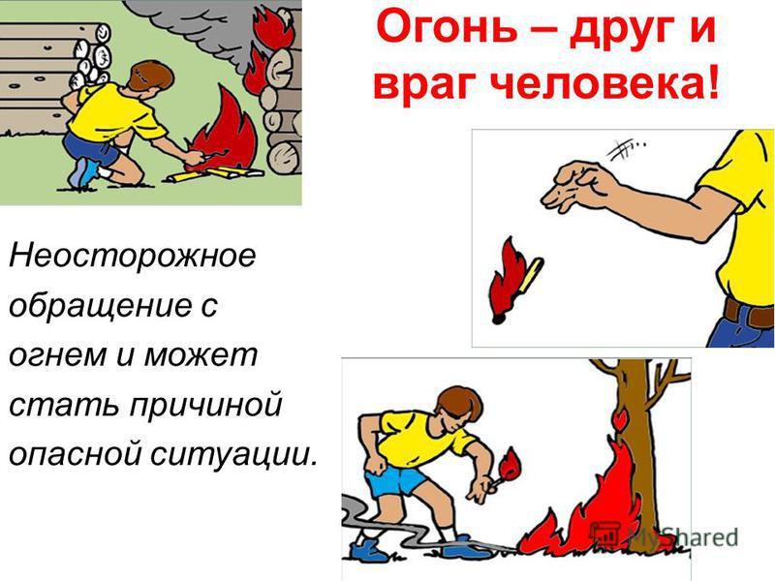
Сслыка:https://nsportal.ru/detskiy-sad/materialy-dlya-roditeley/2019/06/05/konsultatsiya-dlya-roditeley-ogon-drug-ogon-vrag

